Автомобільний компресор 70Mai Air Compressor Lite (Midrive TP03)
Насос має портативні розміри 16,4 х 14,8 х 5,4 см та квадратну форму із закругленими кутами. Завдяки вазі 3 кг пристрій можна взяти з собою і розташувати його в машині поруч із запасним колесом або в бардачку.
Чорний корпус приладу виконаний з металу та пластику. На передній панелі можна побачити невеликий екран та 4 кнопки управління. Дисплей відображає значення поточного тиску у шині.
Разом із компресором поставляються різні насадки, які допоможуть накачати не лише шини, а й матраци, м'ячі. У комплекті йде шланг із безгвинтовим конектором. Усі аксесуари насоса знаходяться у спеціальному органайзері.
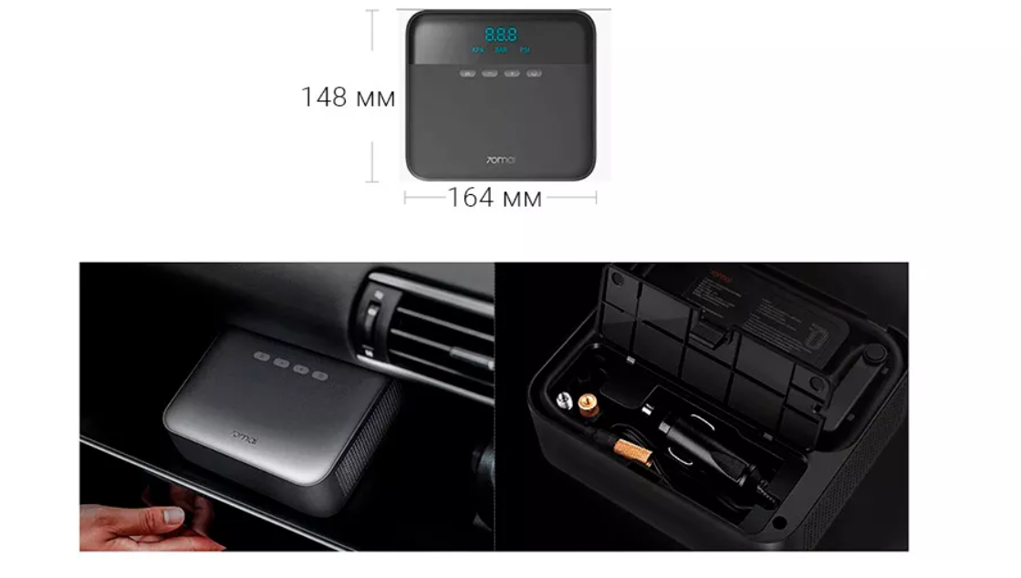
Функціональність
Незважаючи на маленькі розміри гаджет має досить потужний двигун. Наприклад, лише за 5 хвилин компресор накачає шину розміром 195/70 R14. При цьому максимальна швидкість подачі повітря досягатиме 25 л/хв. Потужний двигун характеризується низьким рівнем шуму близько 78,9 дБ.
Усередині насоса вбудований датчик, який автоматично відключить прилад при досягненні того чи іншого показника тиску. Це значення встановлюється користувачем. Максимальний тиск може становити 11 бар. Навіть за несприятливих погодних умов (від -20 до +70 градусів) компресор продовжуватиме роботу.
70mai Air Compressor Lite може виконувати функцію манометра. З його допомогою можна дізнатися тиск у шині. Перша цифра, яку показує екран після увімкнення насоса, відображає показник поточного тиску.
Простий спосіб застосування
Використання компресора не потребує спеціальних знань та навичок. З ним упорається навіть недосвідчений автомобіліст. Для початку роботи потрібно з'єднати пристрій із джерелом живлення – автомобільним акумулятором. Спеціальний адаптер підключається до прикурювача. Ця процедура не триватиме багато часу.
Далі користувач вибирає ту чи іншу насадку, кожна з яких має призначення. Встановивши насадку та приєднавши гаджет до шини або м'яча, потрібно натиснути кнопку живлення. За допомогою кнопок «+» та «-» здійснюється керування насосом. Як тільки необхідне значення тиску буде досягнуто, прилад вимкнеться автоматично.
Особливістю Xiaomi 70mai Air Compressor Lite є універсальність його використання. Він адаптований до вантажівок, позашляховиків та легкових автомобілів. Насос можна спокійно використовувати для накачування шин велосипедів, мотоциклів, туристичного транспорту, м'ячів та матраців. При цьому значення постійного струму досягає 12, а споживання струму становить 7 А.
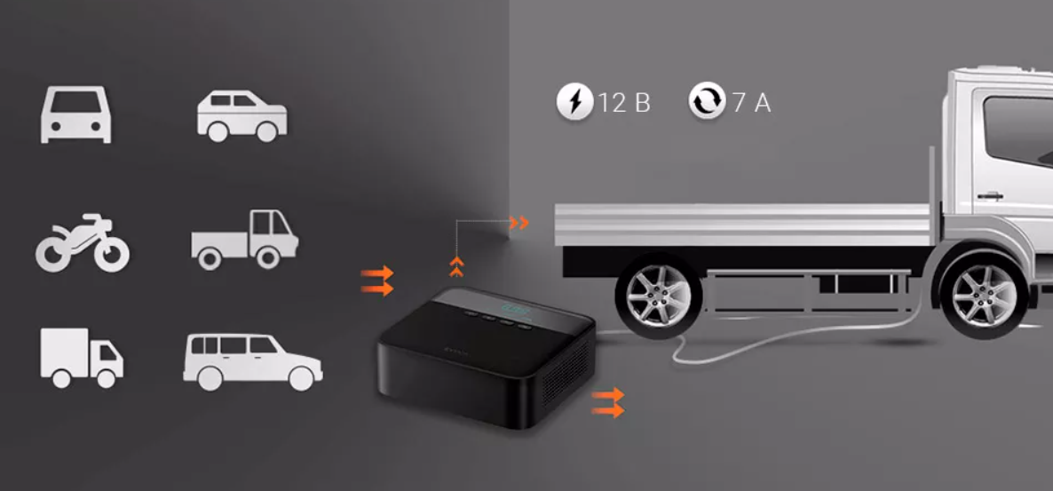
Висновок
Компактний компресор Xiaomi 70mai Air Compressor Lite чудово справляється зі своїми функціями. Він характеризується універсальністю застосування, низьким рівнем шуму та вбудованим манометром.
Пристрій стане практичним помічником за екстреної ситуації на дорозі. Якщо буде проколота шина, автомобілісту не доведеться їхати у шиномонтаж чи на заправку, щоб усунути проблему. Насос можна розташувати разом із запаскою, він не займе багато місця.
Єдиним недоліком приладу можна вважати можливість роботи лише за допомогою автомобільного прикурювача. Це означає, що використовується лише одне джерело живлення – акумулятор. Для багатьох користувачів це може стати проблемним фактором. У той же час не доведеться турбуватися про заряд батареї насоса: він завжди готовий до роботи.

Характеристики
Тип: Автомобільний компресор
Бренд: 70Mai
Модель: Midrive TP03
Робоча напруга: DC 12 В
Максимальний робочий струм: 10A
Максимальний внутрішній тиск: 11 бар (16 фунтів на кв. дюйм)
Температура зберігання: -30 °C ~ 80 °C
Робоча температура: -20 °C ~ 70 °C
Розмір: 164 х 148 х 54 мм

